ОГЛАВЛЕНИЕ

ВВЕДЕНИЕ 3
ГЛАВА 1. ТЕОРЕТИЧЕСКИЕ ПОДХОДЫ К ОПРЕДЕЛЕНИЮ СТРУКТУРНЫХ СДВИГОВ В ЭКОНОМИКЕ 5
1.1 Понятие структурных сдвигов в экономике 5
1.2 Понятие, типы и теории экономического роста 9
1.3 Факторы структурных изменений и структурных сдвигов, обеспечивающие экономический рост национальной экономики 13
ГЛАВА 2. АНАЛИЗ СТРУКТУРНЫХ ИЗМЕНЕНИЙ И ЭКОНОМИЧЕСКИЙ РОСТ В СОВРЕМЕННОЙ ЭКОНОМИКЕ РОССИИ 17
2.1 Исследование структурных сдвигов в экономике России 17
2.2 Исследование динамики показателей экономического роста 22
2.3 Экономический рост в России: тенденции и перспективы 29
ГЛАВА 3. СТРУКТУРНЫЕ ПРЕОБРАЗОВАНИЯ КАК ОСНОВА ПРЕОДОЛЕНИЯ МАКРОЭКОНОМИЧЕСКИХ ДИСПРОПОРЦИЙ И ЭКОНОМИЧЕСКОГО ВОЗРОЖДЕНИЯ РОССИИ 33
3.1 Государственное регулирование структурных сдвигов и принципы макроэкономической (структурной) политики в России 33
3.2 Перспективы роста экономики России под воздействием структурных преобразований 37
ЗАКЛЮЧЕНИЕ 40
СПИСОК ИСПОЛЬЗОВАННЫХ ИСТОЧНИКОВ 41
ПРИЛОЖЕНИЕ 1 44
ПРИЛОЖЕНИЕ 2 45

ВВЕДЕНИЕ

Экономический рост является главным показателем благосостояния страны и отражает основу повышения качества жизни населения. Актуальность данной темы связана с тем, что в России с 2014 г. и до настоящего времени отмечается тенденция к снижению стабильности динамики экономического роста, а также общее снижение экономического потенциала страны. Западные санкции вместе с существенным снижением цен на нефть, выявили все недостатки и уязвимость действующей на данный момент национальной экономической системы.
Специфика структурных сдвигов, сущность, противоречия и механизмы смены технологических парадигм в российской экономике, а также ее структура и пропорции активно изучались отечественными учеными в послереформенный период. Вопросы структурных изменений, структурных сдвигов в рамках теории технико-технологического прогресса исследовали С.Ю. Глазьев, Д. С. Львов, О.Ю. Красильников, Ю.В. Яковец, Ю.В. Яременко. Структурное реформирование экономики рассматривалось в работах В.А. Мау, Е.Г. Ясина, В.М. Полтеровича, О.С. Сухарева. Однако, остается слабо изученным вопрос о причинах сложившихся на сегодняшний день значительных диспропорций в структурной модели экономики, исследование которых в дальнейшем позволит выявить закономерности структурных трансформаций и проанализировать существующие тенденции.
Цель курсовой работы ‒ комплексное исследование структурных сдвигов в экономике в теоретико-методологическом аспекте и определение закономерностей их развития и типа экономического роста в российской экономике.
Для достижения цели необходимо решить ряд задач:
- проанализировать теоретические подходы к изучению типа экономического роста в России;
- определить вклад отдельных отраслей увеличение объемов производства в российской экономике;
- определить динамику структуры ВВП на стадиях распределения и конечного использования;
- обобщить подходы к управлению прогрессивными структурными сдвигами в экономике РФ.
Предметом курсовой работы ‒ взаимосвязь между экономическим ростом и структурными сдвигами в российской экономике.
Объект работы ‒ экономический рост в России.
Основой данной работы являются фундаментальные труды отечественных и зарубежных учёных по использованию методов эволюционной институциональной теории при исследовании проблем структурных сдвигов, а также влияния государства на экономику с целью обеспечения позитивных преобразований в ее структуре.
Курсовая работа состоит из введения, трёх глав и заключения (общий объём 45 с., 11 рисунков, 4 таблицы), списка использованной литературы.
Во введении обоснована актуальность курсовой работы, указаны цели работы и её задачи. В первой главе «Теоретические подходы к определению структурных сдвигов в экономике» изучены теоретические подходы к определению рынка структурных сдвигов, рассмотрены основные теории экономического роста.
Во второй главе «Анализ структурных изменений и экономический рост в современной экономике России» выявлены основные факторы, влияющие на экономический рост в России.
В третьей главе «Структурные преобразования как основа преодоления макроэкономических диспропорций и экономического возрождения России» рассмотрена макроэкономическая политика государства и перспективы роста экономики России под воздействием структурных преобразований. В заключении сформулированы основные выводы.

ГЛАВА 1. ТЕОРЕТИЧЕСКИЕ ПОДХОДЫ К ОПРЕДЕЛЕНИЮ СТРУКТУРНЫХ СДВИГОВ В ЭКОНОМИКЕ

1.1 Понятие структурных сдвигов в экономике

Структура экономики является многогранным понятием. С философской точки зрения структура (от лат. strnctura ‒ строение, расположение, порядок) ‒ это устойчивые связи объекта, которые под влиянием внешних и внутренних факторов сохраняют основные свойства.
Формулировку структуре экономики можно дать как экономического целого, состоящего из отношений, частей и элементов. Структура отражает место и взаимодействие элементов. В то же время элементы включают части, обладающие всеми системными признаками.
Неоднородность и пропорциональность частей структуры экономики ‒ это основная ее характеристика. Количественный рост и качественные преобразования в экономике определяют структурный аспект развития. Такая характеристика структуры экономики связана с процессом развития и замещения одних структур другими.
Сдвиги, происходящие в структуре экономики, ‒ это меняющиеся пропорции, связанные друг с другом. Их действие обусловлено социальными производственными механизмами, с учетом потребностей, ресурсов и производительности труда.
Разностью между новыми и старыми структурами определяются структурные сдвиги. Эта разность и характеризует отношения, складывающиеся в экономике.
Качественное преобразование связей, складывающихся между элементами макроэкономической системы, под влиянием колебаний динамики соотношения количественных характеристик является структурным сдвигом. Сопоставимыми являются элементы, которые находятся на одном уровне экономической системы.
Границы, за которыми структурные изменения преобразуются в структурный сдвиг, можно наметить. Учет таких границ должен проходить в соответствии закона перехода количества в качество. Количественное изменение пропорций между различными структурными элементами меняет качество связей между ними.
Одновременно для многих границ выделения структурных сдвигов в экономике характерен субъективный характер. В целом следует иметь ориентиром объективные границы выделения структурных сдвигов в экономике, что предполагает подход к ним, исходя из качественной и количественной определенности (рис. 1).
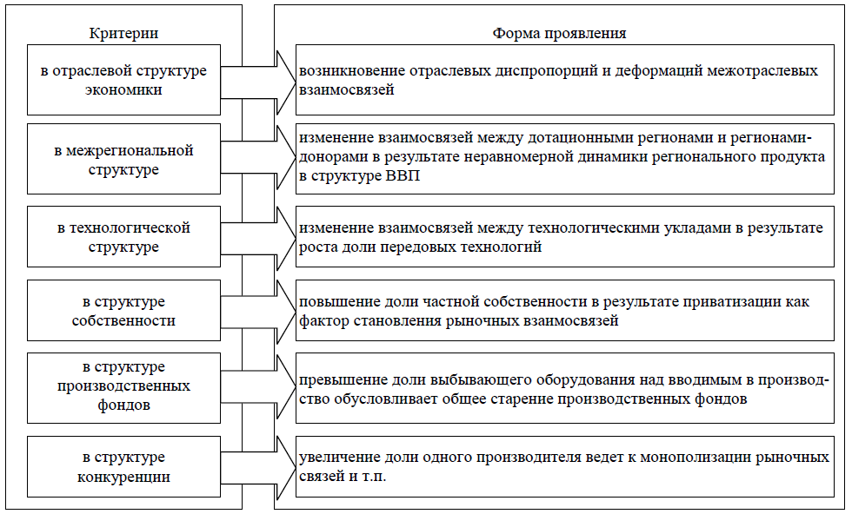
Рисунок 1 – Критерии и формы проявления структурных сдвигов в экономике
Действующий в мировой экономике всеобщий закон возвышения потребностей обуславливает прогрессивный экономический рост, являющийся необратимой составной частью структурных сдвигов в долгосрочном плане. Если говорить о зависимости структурных сдвигов и циклов в экономике, то можно утверждать, что составляющей экономического цикла являются нескольких структурных сдвигов. Однако может иметь место и ситуация, при которой составляющей глобального сдвига становится серия локальных циклов, которые также могут делиться на еще менее локальные структурные сдвиги.
Для структурных сдвигов присуща трансформация. Однако близкие по значению понятия форма и структура не идентичны. Толкование понятия «форма» подразумевает содержание вообще, а структура ‒ это один аспект формы, характеризующий положение и связи между системными элементами.
Следовательно, изменения в доле, весе, пропорциях между отдельными составляющими экономической системы определяют структурные сдвиги в экономике. Для того чтобы измерить любой структурный сдвиг, необходимо провести анализ удельного веса и доли соответствующего структурного элемента в динамике.
По сути, структурный сдвиг ‒ это процесс, который обеспечивает соответствие между изменениями, которые происходят в структуре общественных потребностей, и изменениями в структуре размещения факторов производства.
Следовательно, можно выделить структурные сдвиги из множества различных экономических явлений, если есть определенные признаки, одна часть которых представляет форму, другая ‒ содержание, третья ‒ основные свойства экономического явления.
Для выявления разнообразия структурных сдвигов и характеристики конкретного структурного сдвига, исходя из того, какое положение в пространстве он занимает, его протяженности во времени и охваченности элементов хозяйства, лежащих в базисе классификации структурных сдвигов в экономике, существуют разнообразные признаки и основания.
В зависимости от территориального охвата изменения в структуре экономики подразделяют на региональные, областные, страновые, иного административного образования. Для структурных сдвигов, как и для самой структуры экономики, присущ пространственный аспект. Пространственный аспект, показывающий, как в пространстве рассредоточены отрасли и секторы общественного производства. В основе пространственного аспекта ‒ территориальное разделение труда, которое фиксирует за конкретными регионами отрасли и производственные сферы. По степени охвата хозяйственных элементов структурные сдвиги подразделяют на макросдвиги, мезосдвиги, микросдвиги и наносдвиги.
Макросдвиги состоят из структурных изменений всех уровней хозяйствования. Мезоструктурные сдвиги состоят из структурных изменений на отраслевом и региональном уровнях. Микроструктурные сдвиги состоят из структурных изменений на предприятии. Наноструктурные сдвиги состоят из структурных изменений в домашних хозяйствах и отдельного индивида.
Для структурных сдвигов в экономике характерно выполнение следующих функций:
- обеспечение реализации закона возвышения потребностей, который в настоящее время дополняется законом их интернационализации;
- согласование между структурой потребления и структурой производства;
- создание основных натурально-вещественных и стоимостных воспроизводственных пропорций, распределение в сферах экономики капитала, рабочей силы и иных факторов производства;
- замещение новыми технологиями старых, внедрение в форме структурных сдвигов достижений НТП;
- выбор направления и путей совершенствования системы производительных сил и производственных отношений.
Таким образом, структурные сдвиги в экономике возникают как качественные изменения связей, которые существуют между сопоставимыми элементами макроэкономической системы. Они классифицируются с учетом присущих им характеристик на исторические, территориальные или иные. Структурные сдвиги макроуровня находят свое проявление вне зависимости от уровня хозяйствования. На высоком уровне структурный сдвиг ‒ это сложная экономическая система нового интегрального качества, а не элементарная совокупность составляющих частей.

1.2 Понятие, типы и теории экономического роста

Приведём определение Лауреата Нобелевской премии по экономике Саймона Кузнеца: «экономический рост есть долгосрочное увеличение производственной способности страны, основанное на техническом прогрессе, на инструментальной и идеологической приспособляемости, способное обеспечить население растущим многообразием материальных благ».
Таким образом, экономический рост ‒ это увеличение объёмов экономики государства, другими словами – темп роста валового внутреннего продукта (ВВП). Следует учитывать, что во внимание принимается реальное увеличение соответствующего показателя (то есть исчисление ВВП с учётом инфляции), а не номинальное.
На темпы экономического роста влияет целый ряд факторов, то есть причин, его порождающих. Экономический рост может быть двух типов: экстенсивным или интенсивным. Экстенсивный тип экономического роста характеризуется количественным увеличением используемых ресурсов: трудовых, природных, материальных.
При интенсивном типе экономического роста совершенствуется сам процесс использования ресурсов, так как применяются более эффективные средств труда, наиболее совершенная технология и формы организации процесса производства. Результаты сравнения данных типов экономического роста по определённым критериям представлены в приложении 1.
Следует заметить, что оба типа экономического роста в чистом виде практически не существуют, один из них всегда превалирует над другим. Для установления типа экономического роста следует установить за счёт качественных или же количественных факторов был достигнут прирост производства.
Экстенсивный и интенсивный экономический рост взаимосвязаны между собой и образуют смешанный тип экономического роста. При смешанном типе экономического роста увеличивается прирост производства посредством умножения используемого сырья и труда, при этом одновременно усовершенствуется технология производства.
Среди основных экономических школ, которые исследовали экономический рост, можно выделить кейнсианцев, неоклассиков, институционалистов и «левых радикалов».
Активное формирование теорий экономического роста происходило в середине двадцатого века. Теории разрабатывались в основном применительно к развитым странам, лишь некоторые из них обладают универсальным характером, имея более широкую область использования.
Для того, чтобы проанализировать и спрогнозировать изменения национального дохода в зависимости от потребления, капиталовооруженности, инвестиций и прочих факторов, используют модели экономического роста.
При прогнозировании и планировании используются факторные модели, прирост продукции или абсолютный её выпуск в которых ставят в зависимость от одного либо нескольких факторов. Сущностью факторных моделей экономического роста является установление количественных связей между объемом и динамикой производства, а также объёмом и динамикой производственных ресурсов. Если рассматривается один фактор, к примеру, трудовые ресурсы, то используют однофакторную модель, когда анализ и прогноз включают несколько факторов, то применяют многофакторные модели.
Современные модели экономического роста основаны на кейнсианской теории макроэкономического равновесия либо неоклассическая теория производства.
Кейнсианцы считают, что рыночный механизм, действуя крайне медленно, способен вывести экономику из состояния неполной занятости только в очень далекой перспективе. Соответственно, кейнсианцы считают, что государство должно напрямую вмешиваться в экономику.
В основе кейнсианской модели перехода к состоянию полной занятости лежит достаточно простая формула:
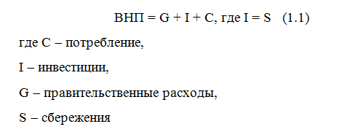
Стандартная формула расчета валового национального продукта (ВНП) через расходы Кейнсом дополнена соотношением: инвестиции должны ровняться сбережениям. Для достижения экономикой равновесия при полной занятости, по мнению Кейнса, все сбережения необходимо вкладывать в производство (S = I).
Кейнсианцы рекомендовали стимулировать рост всех составляющих совокупного спроса. Рекомендации кейнсианцев выполнялись вплоть до 80-х годов. Когда же экономика подошла к состоянию полной занятости, обнаружились отрицательные последствия стимулирования совокупного спроса. Они состояли в том, что предложение не могло угнаться за искусственно завышенным спросом, в связи с чем инфляция приобрела угрожающие размеры. Это привело к тому, что в 80-е годы начали набирать популярность рекомендации неоклассиков.
Неокейнкианцы считали рост инвестиций основным фактором экономического роста. Поскольку инвестиции способствуют увеличению производственных мощностей, то и рост дохода должен быть достаточным для уравновешивания увеличивающихся производственных возможностей общества, при этом нельзя допускать возникновения недогрузки предприятий и безработицы.
Неоклассические модели роста отличаются тем, что в них преодолены ограничения кейнсианских моделей и они дают возможность более точно описать особенности макроэкономических процессов. Р. Солоу утверждал, что нестабильность динамического равновесия, свойственная кейнсианским моделям, является следствием невзаимозаменяемости факторов производства. Взаимозаменяемость факторов неоклассиками объяснялась как технологическими условиями, так и совершенной конкуренции на рынках факторов.
Таким образом, модели экономического роста делятся на две основные группы, первая группа представляет собой неоклассическое направление, находит отражение в моделях Кобба-Дугласа, Р. Солоу. Вторая группа основана на кейнсианской теории. Главным различием неоклассической и кейнсианской моделей экономического роста служит то, что неоклассики учитывают несколько факторов экономического роста, а кейнсианцы − однофакторные.

1.3 Факторы структурных изменений и структурных сдвигов, обеспечивающие экономический рост национальной экономики

Факторами экономического роста называют те явления и процессы, которые устанавливают как темпы, так и масштабы долгосрочного увеличения реального объёма национального производства.
Выделяют четыре фактора, влияющих на рост ВВП России. Демографически-трудовой определяется численностью занятых людей, природно-энергетический − природными ресурсами, инновационный и инвестиционный.
Из вышеуказанных факторов, первые два подвергаются исчерпанию: снижение численности населения, сокращение запасов природных полезных ископаемых. Стоит отметить, что, не смотря на подверженность к убыванию, природно-энергетический фактор − важнейший фактор роста экономики в нашей стране, так как она занимается экспортом энергоресурсов в большей степени, чем собственным производством. За последние годы производство первичных энергоресурсов в стране увеличилось в 1,3 раза, также вырос экспорт нефти в 1,7, что в ценностном выражении составляет 7,1. Но рассчитывать на подъем цен на природные ресурсы не стоит из-за непредсказуемых изменений цен на сырье, так как в других странах тоже происходит добыча полезных ископаемых.
Для поддержания установленного уровня добычи нефти у государства направлены большие затраты, несомненно, существует немало аналогов нефти, например, биотопливо, уголь, но полностью заменить нефть невозможно из-за ее специфических свойств. В данном направлении экономический рост сопровождается исчерпанием природных ресурсов, наблюдается обратно пропорциональная связь: бурный экономический рост влечет в качестве последствия исчерпание природных ресурсов.
Демографически-трудовой фактор регулируется легче, так как убывание связано с депопуляцией, то при помощи комплекса грамотно реализованных социальных программ можно увеличить рост численности населения как за счет естественного прироста, так и за счет иммиграции.
Стоит заметить, что рост численности населения значительно оказывает влияние на рост экономики, но есть особенность у наиболее трудоспособной и образованной части населения эмигрировать в более развитые страны, данная тенденция хоть и немного затухает, но все еще сохраняется.
Таким образом, определив факторы роста экономики, которые имеют тенденцию к затуханию, реальные возможности будущего России и ее дальнейшего развития связаны с воздействием инновационных факторов и научно-техническим развитием.
Известно, что факторы экономического роста чрезвычайно разнообразны, а потребности людей непрерывно растут, соответственно ширятся масштабы научно-технического прогресса, совершенствуются формы и методы организации труда, что в свою очередь обеспечивает повышение качества и эффективности экономического роста.
Принято выделять два вида роста производственного потенциала: интенсивный и экстенсивный. Первый вид характеризуется нововведениями, научно-техническим развитием, экономический рост происходит путем качественного совершенствования. Благодаря этому повышается производительность труда и экономия сырья.
Экстенсивный рост осуществляется за счет количественного увеличения используемых факторов производства, экономический рост прямо пропорционален величине используемых фондов, в данном случае использование ресурсов происходит нерационально.
Не смотря на их различия, эти факторы взаимосвязаны, для эффективного производства необходимо комплексно использовать их. В качестве самостоятельных видов можно выделять текущие и стратегические факторы. Текущие резервы используются оперативно и не требуют больших вложений, они используются при разработке оперативно-хозяйственных мероприятий.
Первичным фактором также является капитал. Это понятие включает в себя все ресурсы, используемые на производстве. Стоит помнить, что эффективный экономически рост будет достигнут только при комплексном использовании всех факторов.
Функциональные или ключевые факторы одни из наиболее значимых, так как они включают в себя новейшие технологии, прогрессивные формы и методы организации труда, именно с ними связано улучшение всех показателей прогресса. Огромным преимуществом является то, что этот фактор неограничен. Стоит помнить, что эффективный экономически рост будет достигнут только при комплексном использовании всех факторов.
Угроза истощения природных запасов заставила научное сообщество пересмотреть пути экономического развития. Новую модель экономического роста рассмотрели ученые экономисты в итоговом докладе о результатах экспертной работы по актуальным проблемам социально-экономической стратегии России на период до 2020 г. Инновационные компоненты должны не только поддерживать лидирующие позиции, но и создавать условия для дальнейшего развития. Новая модель экономического роста должны совмещать в себе как сырьевую, так и инновационную модель, которые будут дополнять друг друга. Это позволит рационально и выгодно использовать ресурсы.
Лучший способ преодоления научно-технического отставания − одновременное использование достижений науки и собственных ресурсов. Этот способ гораздо выгоднее, чем стремление оставаться в лидерах только за счет экспорта сырьевых товаров. Научное развитие возможно с помощью импорта новых технологий, так и при строительстве заводов и фабрик по сбору импортной техники.
Использования научно-технического развития в производстве играет важную роль в росте экономики страны. Это позволит России не только поддерживать лидирующие позиции на мировом рынке, но и сделать свою продукцию более востребованной. Также, выбрав данную модель развития, страна может столкнуться с проблемой истощения природных ресурсов.
Таким образом, экономический рост − это один из основных экономических показателей, характеризующий способность национальной экономики удовлетворять население при реализации необходимых ему благ, и способность повышать уровень и качество жизни населения. Одной из главных проблем, стоящих перед Россией, является обеспечение экономического роста на основе структурной перестройки экономики.

ГЛАВА 2. АНАЛИЗ СТРУКТУРНЫХ ИЗМЕНЕНИЙ И ЭКОНОМИЧЕСКИЙ

РОСТ В СОВРЕМЕННОЙ ЭКОНОМИКЕ РОССИИ

2.1. Исследование структурных сдвигов в экономике России

Экономика России за десятилетие в среднем показывает низкий темп роста, демонстрируя стагнацию. Графическое представление оценки динамики экономического роста России в период с 2011 г. по 2017 г., дополненное линейным трендом, отражено на рисунке 2.
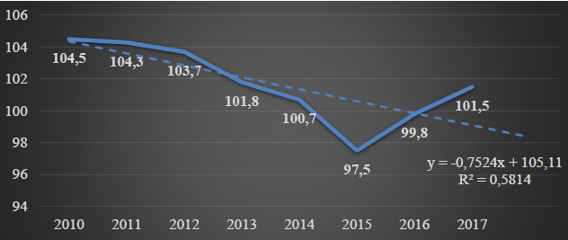
Рисунок 2 – Динамика ВВП в % к предыдущему году
В период 2014-2015 гг. произошло снижение уровня ВВП на 3,2% в связи со стремительным ослаблением российского рубля по отношению к зарубежным валютам, вызванное резким снижением мировых цен на нефть, от экспорта которой зависит доходная часть бюджета страны. Введение экономических санкций в отношении России также отрицательно отразились на экономике страны. Совокупность данных факторов вызвала сильное снижение курса рубля, а затем привело к росту инфляции и уровня бедности, экономическому спаду и уменьшению потребительского спроса.
Постепенное повышение стоимости нефти и изменение политики кредитования положительно отразились на уровне ВВП, в сравнении с 2015 г. уровень ВВП в 2017 г. увеличился на 4%.
Одним из условий стабильного экономического роста страны является эффективная отраслевая структура. В качестве базы для анализа отраслевых структурных сдвигов рассмотрим данные официальной статистики России по динамике валовой добавленной стоимости (по видам экономической деятельности). Отраслевая структура ВДС экономики России в период 2011-2017 гг. представлена в таблице 1.
Таблица 1 – Отраслевая структура ВДС российской экономики с 2011 г. по 2017 г., %
Годы | Отрасли
 | Сельское хозяйство,  охота и лесное хозяйство | Добыча полезных ископаемых | Обрабатывающие  производства | Строительство | Транспорт и связь | Образование | Здравоохранение | Другие отрасли | Всего
2011 | 3,73 | 9,50 | 13,39 | 7,61 | 7,59 | 2,69 | 3,38 | 52,11 | 100
2012 | 3,51 | 9,44 | 13,63 | 7,67 | 7,59 | 2,62 | 3,32 | 52,22 | 100
2013 | 3,43 | 9,27 | 12,96 | 7,01 | 8,05 | 2,69 | 3,61 | 52,98 | 100
2014 | 3,87 | 9,06 | 13,33 | 6,79 | 7,83 | 2,67 | 3,87 | 52,58 | 100
2015 | 4,33 | 9,74 | 14,08 | 6,33 | 8,05 | 2,54 | 3,71 | 51,22 | 100
2016 | 4,36 | 9,52 | 13,43 | 6,35 | 8,23 | 2,53 | 3,73 | 51,85 | 100
2017 | 4,45 | 10,36 | 13,21 | 6,36 | 7,01 | 2,58 | 3,68 | 52,35 | 100

В научной литературе описывается несколько показателей, учитывающих изменение доли структурного элемента в отчетном периоде относительно его доли в базовом периоде. Наиболее простым из них является анализ массы структурных сдвигов, которую можно рассчитать, взяв за базовый период, в нашем случае, данные 2011 г., либо через расчет цепного изменения.
В данном исследовании целесообразней проанализировать цепное изменение массы структурного сдвига, так как этот метод отразит процесс изменений в отраслевой структуре, резкость либо постепенность появления структурных сдвигов в период с 2011 г. по 2017 г. Также для определения оптимальной экономической структуры необходимо изучить характер структурных сдвигов не по отдельности, а в совокупности за анализируемый временной промежуток.
При оценке структурных сдвигов важно учесть то, что в период кризиса, структура экономики в течение продолжительного периода времени проходит этап восстановления или перерождения при помощи небольших сдвигов, в совокупности способствующих появлению более устойчивой структуры. Таким образом, рассчитав цепное изменение массы структурных сдвигов экономики России, была составлена нижеприведенная таблица 2.
Таблица 2 – Масса структурных сдвигов в отраслевой структуре ВДС в период 2011-2017 гг.
Наименование  отрасли | Цепная масса структурных сдвигов |  |  |  |  |  | Сумма  цепных  изменений | Абсолютное отклонение  (2017 к 2011)
 | 2012-  2011 | 2013-  2012 | 2014-  2013 | 2015-  2014 | 2016-  2015 | 2017-  2016
Сельское хозяйство, охота и лесное хозяйство | -0,22 | -0,08 | 0,44 | 0,46 | 0,03 | 0,09 | 0,72 | 0,72
Добыча полезных  ископаемых | -0,06 | -0,17 | -0,21 | 0,68 | -0,22 | 0,84 | 0,86 | 0,86
Обрабатывающие  производства | 0,24 | -0,67 | 0,37 | 0,75 | -0,65 | -0,22 | -0,18 | -0,18
Строительство | 0,06 | -0,66 | -0,22 | -0,46 | 0,02 | 0,01 | -1,25 | -1,25
Транспорт и связь | 0 | 0,46 | -0,22 | 0,22 | 0,18 | -1,22 | -0,58 | -0,58
Образование | -0,07 | 0,07 | -0,02 | -0,13 | -0,01 | 0,05 | -0,11 | -0,11
Здравоохранение | -0,06 | 0,29 | 0,26 | -0,16 | 0,02 | -0,05 | 0,30 | 0,30
Другие отрасли | 0,11 | 0,76 | -0,40 | -0,36 | 0,63 | -0,50 | 0,24 | 0,24

Массы структурных сдвигов отраслевой структуры ВДС в период 2011-2017 гг. изменялась хаотично, причем сумма цепных изменений сдвигов структуры экономики России отражает процесс изменения отраслевой структуры по годам, а абсолютное отклонение ‒ результат изменения массы за исследуемый период времени. Для наглядности отразим изменения массы структурных сдвигов на рисунке 3.
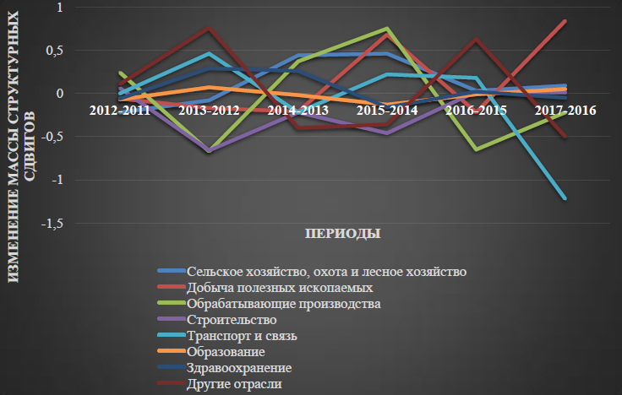
Рисунок 3 – Графическое отражение изменений массы структурных сдвигов в отраслевой структуре
Анализ графика изменений структурных сдвигов валовой добавленной стоимости по отраслям с 2011 г. по 2017 г. отражает, что все отрасли национальной экономики каждый год резко изменялись. Только в сфере образования заметна устойчивая структура ВДС. Рынок транспортной инфраструктуры в 2015 г. заметно уменьшился. Ухудшение ситуации в данной отрасли связано с сокращением объемов государственной поддержки, негативными политическими факторами и осложнением макроэкономической ситуации.
Интересно также наблюдать, что рост одной отрасли приводил к спаду другой, например, возрастание удельного веса отрасли транспорта и связи в 2013г. сопровождалось спадом таких отраслей, как строительство, обрабатывающие производства и добыча полезных ископаемых. Исходя из этого, подтверждается противоречивость структурных сдвигов, с одной стороны они могут выступать, как прогрессивные структурные сдвиги, но в то же время могут быть регрессивными. Каждое структурное изменение приводит к двоякому результату, то есть не существует абсолютно позитивных или негативных сдвигов. В этом и состоит феномен структурного сдвига.
Другой дополнительной характеристикой количественного измерения структурных сдвигов является их скорость. Скорость структурного сдвига показывает изменение массы структурного сдвига в единицу времени ‒ таблица 3.
Таблица 3 – Скорость структурных сдвигов ВДС по отраслям за 2011-2017 гг.
Наименование отрасли | Скорость за 2011-2017 гг.
Сельское хозяйство, охота и лесное хозяйство | 0,10
Добыча полезных ископаемых | 0,12
Обрабатывающие производства | -0,03
Строительство | -0,18
Транспорт и связь | -0,08
Образование | -0,02
Здравоохранение | 0,04
Другие отрасли | 0,03

Анализируя данные, представленные в таблице 3, можно отметить следующее: в период 2011-2017 гг. наибольшая отрицательная динамика наблюдается в строительной отрасли, более медленными темпами снижается данный показатель в следующих отраслях: транспорт и связь, обрабатывающие производства и образование.
Таким образом, любой структурный сдвиг в экономике страны порождает соответствующий ему «антисдвиг», а противоречие между ними ‒ основной феномен структурных сдвигов. Положительная эффективность показывает прогрессивное развитие экономической системы, но отрицательная эффективность или её отсутствие не всегда свидетельствует о негативном воздействии структурного сдвига, так как является промежуточным расчетом в момент фаз структурных сдвигов.

2.2. Исследование динамики показателей экономического роста

Для анализа факторов, влияющих на экономический рост экономики России, необходимо проанализировать динамику ВВП (рис. 4).

Рисунок 4 – Динамика валового внутреннего продукта в России в текущих ценах, в млрд. руб.
Индексы физического объёма ВВП показаны на рис. 5. Индексом физического объема ВВП называют показатель, который представляет собой отношение объемов ВВП данного и предшествующего периодов, выраженных в одних и тех же постоянных ценах.

Рисунок 5 – Индексы физического объема валового внутреннего продукта
Цифры, указанные на вершинах графика отображают темпы роста российской экономики. Можно заметить, что на протяжении последних 10 лет (за исключением 2009 года и 2015 года) отмечался ее рост, но с постепенным снижением темпов, особенно с 2011 года.
Проведенный анализ темпов роста экономики страны показал, что последние годы происходит его устойчивое снижение, поэтому необходимо разрабатывать новые подходы к обеспечению роста экономики страны.
Структура валового внутреннего продукта России, которую отражает рисунок 6, имеется явно выраженное доминирование валового потребления (C).
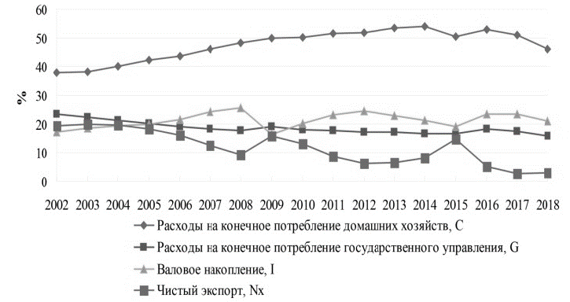
Рисунок 6 – Динамика структуры ВВП по расходам, %
Доля потребительских расходов возрастала менее чем 40 до почти 55% ВВП в 2002-2014 гг. К 2018 году она понизилась примерно до 47%. Валовое накопление (инвестиционные расходы ‒ I) занимало по доле в ВВП вторую позицию, менее 20%, возрастая в отдельные годы до 22-23% ВВП.
Модель экономического роста можно определить по доминированию компоненты ВВП по расходам или по доходам, но и по вкладу этой компоненты в общий темп экономического роста (рис. 7).
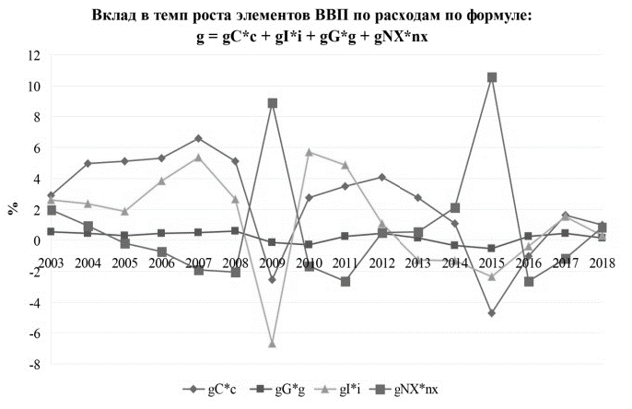
Рисунок 7 – Вклад в темп роста элементов ВВП по расходам
Тем самым можно выделить модели роста:
- потребительскую;
- инвестиционную;
- внешнеэкономическую, ориентированную на экспорт (первая разновидность), либо замещающую импорт (вторая разновидность), тем самым обеспечивающую положительную и значимую динамику чистого экспорта и его солидный вклад в темп роста;
- бюджетно-распределительную, когда правительственные расходы оказывают мощное стимулирующее влияние (вносят существенный вклад в темп) на темп экономического роста (для наиболее развитых стран: США, Германии, Японии, Китая и России) подобная модель не просматривается;
- смешанную, при которой какие-то две компоненты ВВП вносят равнозначный (примерно) и основной вклад в темп роста (динамику экономики). Это может оказаться либо потребительски-инвестиционная модель, либо инвестиционно-бюджетная, потребительско-внешнеэкономическая, инвестиционно-внешнеэкономическая и т.д.
Причём страна в силу различных причин может со временем изменять модель экономического роста, переходя с одной на другу. Проблема выбора модели Нужно отметить, что Россия и США демонстрируют потребительскую модель роста, Китай ‒ инвестиционную, Германия и Япония ‒ смешанную модель, при которой потребительские и инвестиционные расходы вносят примерно похожий вклад в темп экономического роста.
Важно отметить, что для российской экономики в период 2003-2018 гг. в кризисные годы именно чистый экспорт по своему вкладу в темп роста (положительному) противостоял отрицательному вкладу прочих компонент ВВП (рис. 7). Это наблюдается в 2009 году, 2014-2015 гг. С 2013 по 2016 год можно говорить об инвестиционном кризисе, так как вклад в темп роста инвестиционных расходов был отрицательным. В 2017 году вклад валового накопления и потребления примерно сравнялся, однако в 2018 году опять на первое место по вкладу в темп роста вышло валовое потребление (таблица 4). На втором месте ‒ чистый экспорт, затем валовое накопление и государственные расходы.
Таблица 4 – Вклад компонент ВВП в темп роста, %, 2018 год
 | gY | gC*c | gG*g | gi*i | gNX*nx
2018 | 2,3 | 1,0169 | 0,1412 | p.316 | 0,8378

Таким образом, бюджетный механизм используется крайне ограниченно в вопросе стимулирования экономического роста, вносит самый малый вклад в темп рост, хотя величина в структуре ВВП госрасходов превышает долю чистого экспорта, вклад которого в 2018 году существенно выше (более чем в 2,5 раза). Если определять смешанную модель по двум компонентам, то в 2017 году для России имеем потребительски-инвестиционную модель роста, в 2018 году потребительски-внешнеэкономическую модель роста. Конечно, подобные изменения не могут характеризовать рост как устойчивый, тем более, что величина самого темпа роста не высока. В 2018 году темп роста российской экономики выходит на отметку в 2% и даже выше. Это связывается с интенсификацией роста финансовых операций, оптовой и розничной торговли (видимо, за счёт оптовой составляющей, так как снижение реальных располагаемых доходов в течение пяти лет сказывает на совокупном спросе и снижении потребления), а также добычей полезных ископаемых и строительством. Тем самым, экономический рост во многом становится фиктивным ростом, происходящим за счёт трансакционных видов деятельности и сырьевой части экономики. В строительстве рост связан ос спецификой учёта и мог бы быть весьма скромным в противном случае (такой же позиции придерживаются отдельные аналитики ЦБ РФ).
Таким образом, в России наблюдается возвратное движение к прежней модели экономического роста. Никаких структурных изменений, модификации факторной основы роста не наблюдается, хотя нужно отметить, что в стагнационные годы и кризисный 2015 год помимо инвестиционного кризиса, происходил кризис потребления, что явилось следствием политики подавления инфляции (рост бедности, сокращение бюджетных расходов, увеличение пенсионного возраста, повышение налогов и т.д.). Рисунок 7 довольно чётко отражает наличие названных двух кризисов ‒ инвестиционного (отрицательный вклад инвестиционных расходов в темп роста 2013-2016 гг.) и потребительского (снижение доли валового потребления и его вклада в темп роста с 2014 по 2018 год относительно 2012-2013 гг.).
В связи с такими изменениями явно выраженная потребительская модель роста трансформируется в потребительски-инвестиционную, затем в потребительски-внешнеэкономическую. Причём это происходит в условиях ужесточения санкций, экспортных трудностей, при проведении политики замещения импорта, что и резко увеличивает вклад в темп чистого экспорта в 2018 году. Одновременно снижаются реальные располагаемые доходы граждан, что понижает вклад потребления и его долю в ВВП.
Секторальная структура экономической динамики России такова, что трансакционный сектор обеспечивает наибольший вклад в темп роста, затем идёт обрабатывающий и сырьевой сектор (рисунок 8).
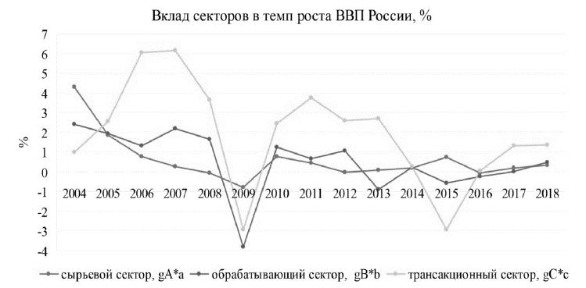
Рисунок 8 – Вклад секторов (трансакционного, сырьевого и обрабатывающего) в темп роста экономики РФ, 2004-2018 гг.
Кризисы 2009 и 2014-2016 гг. в секторальном разрезе отличаются довольно сильно. Так, в 2009 году отрицательный вклад обрабатывающего сектора превышал трансакционный сектор, а в 2015-2016 гг., противостоял отрицательному вкладу трансакционного сектора, который превышал отрицательный вклад обрабатывающего сектора, только сырьевой сектор, имеющий положительный вклад в темп роста. В 2017 году вклад трансакционного сектора опять выходит на первое место. Это и есть возвращение модели роста. Однако, во многих странах трансакционный сектор детерминирует динамику, внося наибольший вклад в темп роста. Однако, при этом вклад обрабатывающего сектора может быть сопоставим с трансакционным сектором, причём технологический уровень обрабатывающего сектора довольно высокий. Это отличает структуру роста развитых стран, скажем, Германии от России. Отсюда вытекает и постановка задачи «технологической индустриализации».
Инвестиции в основной капитал РФ представлены на рис. 9.

Рисунок 9 – Инвестиции в основной капитал России, млн. руб.,
2007-2018 гг.
Направление изменения инвестиций и общего объема ВВП совпадает, но темпы роста инвестиций отстают от темпов роста национального продукта. Данное соотношение темпов роста может свидетельствовать о повышении эффективности капитальных вложений, но если исключить фактор инфляции, то вложения в реальные инвестиции снизились.
Инвестиции в основной капитала в ценах 2004 года наибольшие в трансакционном секторе, наименьшие ‒ в обрабатывающем секторе (рис. 10).
Сложившаяся структура полностью определяет динамику ресурсов, идущих на развитие видов деятельности в экономике, а также вклад каждого сектора в темп экономического роста. Следовательно, чтобы вести речь о новой модели роста, причём ориентированной на долгосрочный период, учитывающей необходимость обеспечения устойчивости положительного темпа роста, требуется повлиять на сложившуюся экономическую структуру, чтобы изменить распределение инвестиций и прибыли в экономике, трансформировать сложившееся под эту структуру рынки, создать новые рынки, требующие новых ресурсов для развития. Такая задача вряд ли может быть решена, если методы макроэкономической политики сводятся исключительно к подавлению инфляции как основополагающего условия экономического роста.
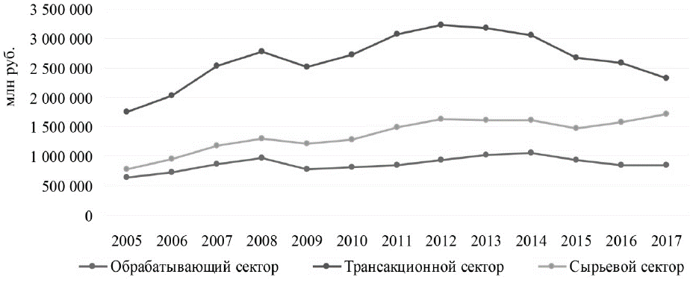
Рисунок 10 – Инвестиции в основной капитал в секторах экономики РФ, 2005-2017 гг.
Таким образом, одна из главных проблем, стоящих перед Россией, – обеспечить экономический рост на основе структурной перестройки экономики. На основе мирового опыта можно предположить, что этой цели можно достичь в первую очередь путем привлечения в реальный сектор экономики значительных инвестиционных ресурсов и организации механизма их эффективного использования.

2.3 Экономический рост в России: тенденции и перспективы

Динамика мирового экономического роста в 2017-2020 годах, по оценкам ряда международных организаций, осуществляющих мониторинг и прогноз экономического развития мировой экономики и отдельных стран, отражена в приложении 2.
Необходимо отметить, что среднемировые темпы экономического роста были обозначены в Послании Президента Российской Федерации Федеральному Собранию от 1 декабря 2016 года в качестве целевого ориентира развития российской экономики в среднесрочной перспективе. В соответствии с базовым вариантом Прогноза Министерства экономического развития в прогнозном периоде ожидается сохранение темпов роста ВВП в 2019 году на уровне 2018 года (2,2 %) с дальнейшим повышением до 2,3 % в 2020 году. Данные о номинальных объемах ВВП, темпах роста ВВП и индексе-дефляторе ВВП за 2015-2019 годы представлены на следующей диаграмме (рис. 11).

Рисунок 11 – Объёмы ВВП, темпы роста ВВП, индекс-дефлятор ВВП в России в 2015-2020 гг.
По прогнозу, номинальный объем ВВП на 2019 год оценивается в размере 103 228 млрд. рублей, на 2020 год – 110 237 млрд. рублей. За период 2018-2020 годов прирост номинального объема ВВП составит 18 013,0 млрд. рублей, или 19,5 %.
Согласно Прогнозу в 2019-2020 годах одним из главных источников экономического роста будет оживление инвестиционной активности. В части производства ВВП наибольший вклад в прирост ВВП в период 2019-2020 годов внесут обрабатывающие производства, строительство, оптовая и розничная торговля.
Таблица 5 – Структура ВВП в разрезе видов экономической деятельности, %
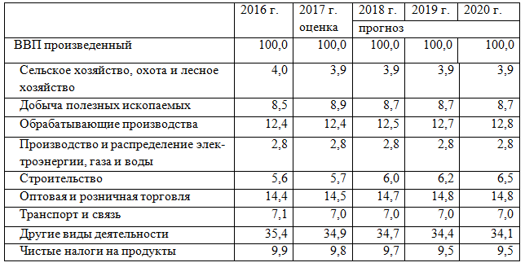
В соответствии с Прогнозом ожидается рост доли обрабатывающих производств в ВВП, связанный с развитием импортозамещения в отраслях пищевой промышленности и ростом отраслей инвестиционного спроса. Минэкономразвития России прогнозирует в качестве основных источников роста ВВП в 2019-2020 годах следующее:
- расширение кредитной активности, связанное с началом прогнозируемого Минэкономразвития России нового кредитного цикла;
- восстановление потребительского спроса;
- дальнейший рост инвестиционной активности.
В соответствии с Прогнозом, начиная с 2017 года увеличение объемов инвестиций в основной капитал является ключевым фактором роста экономики. Темпы прироста инвестиций в основной капитал согласно прогнозу ускорятся с 4,1 % в 2017 году до 5,7 % в 2020 году (в 2018 году – 4,7 %, в 2019 году – 5,6 %).
По Прогнозу, оживление инвестиционной активности в 2019-2020 годах будет происходить преимущественно за счет повышения роли частного бизнеса, учитывая накопленные предприятиями ресурсы.
Таким образом, Россия находится в состоянии экономического спада, глубина и длительность которого обусловлена не только внешними факторами, но и способностью российской экономики оперативно адаптироваться к новым условиям.

ГЛАВА 3. СТРУКТУРНЫЕ ПРЕОБРАЗОВАНИЯ КАК ОСНОВА

ПРЕОДОЛЕНИЯ МАКРОЭКОНОМИЧЕСКИХ ДИСПРОПОРЦИЙ И

ЭКОНОМИЧЕСКОГО ВОЗРОЖДЕНИЯ РОССИИ

3.1 Государственное регулирование структурных сдвигов и принципы макроэкономической (структурной) политики в России

Экономика России за десятилетие 2008-2018 гг. в среднем показывает низкий темп роста, демонстрируя стагнацию. Однако, следует заметить, что по имеющимся расчётам к 2020 году показатель инвестиций в основной капитал составит примерно 70% к 1990 году, а объём промышленного производства к этому же году будет меньше 100%. За последние 30 тридцать лет отдельные макроэкономические параметры страны не восстановлены, а реальные располагаемые доходы, которые ориентировочно составят в лучшем случае в 2020 году 115-117%, по отношению к 1990 году покажут в среднем рост 0,5-0,7 % или ниже. Конечно, такую экономическую динамику, символизирующую специфику развития российской экономики нельзя признать удовлетворительной. Причины данного исхода коренятся, конечно, в трансформационном кризисе 1990-ых, но не только, так как экономический рост и изменение социальных параметров экономики могло быть много выше и лучше, при ином наборе мер экономической политики. Особенно это касается периода рецессии 2014-2016 гг. Данное обстоятельство генерирует масштабную и длящуюся уже много лет дискуссию о темпе экономического роста в России и его устойчивости, о поиске новой модели экономического роста и развития.
Темпа роста экономики задаётся сложившейся экономической структурой (соотношением элементов системы), которая сама изменяется в динамическом процессе, поэтому имеется взаимообратное влияние. Исследование структурных параметров, являющихся элементами показателя, по которому осуществляется индикация роста (ВВП) экономики, их связей, взаимной детерминации составляет важное направление поисковой работы в области нахождения ответа на вопрос о структурных ограничениях роста и изменчивости структурной динамики. Структура трудовых ресурсов, спроса и предложения, распределения капитала, технологий, сложившихся видов деятельности и хозяйственных секторов, экспортно-импортных операций, сбережений и потребления, наука и образование, ставшая модной «зелёная экономика» ‒ оказывают изменчивое влияние на экономическую динамику. Если целевой функцией политики является обеспечение только динамики (темпа), то в таком случае требования к качеству структуры теряются, а рост может быть обеспечен в текущем режиме на каком-то ограниченном интервале времени. Экономика, при сохранении подходов в области экономической политики, может вернуться к прежней модели роста, несколько интенсифицировав уже используемые факторы. Внешняя и внутренняя конъюнктура могут способствовать этому.
Вместе с тем, для населения страны важен не темп как таковой, а как распределяется наращённый валовой внутренний продукт. Если в России в 2018 год ВВП возрос на 2,3%, то в среднем на каждого жителя страны приходится не так много, около 300 долларов. Однако это совсем не значит, что каждый получил такую прибавку к своему благосостоянию. Наоборот, значительная доля населения потеряла, и совсем небольшая доля населения увеличила своё благо на сумму, превышающую 300 долларов многократно. Эффект распределения созданного продукта (дохода) имеет определяющее значение для создания стимулов политики роста. Именно он определяет низкую величину параметров социального развития. Экономический рост может наблюдаться при ухудшении социальных индикаторов ‒ росте бедности, неравенства, снижении реальных располагаемых доходов населения и т.д.
Следовательно, задача обеспечения какого-то темпа роста не является панацеей для экономики, и требуется искать компромисс между обеспечением темпа роста ВВП и динамикой социальных индикаторов, налагая на экономику условие, что именно рост должен сопровождаться качественными изменениями экономической структуры и институтов, способствующих улучшению социальной жизни.
Экономический рост российской экономики в соответствии с сырьевой моделью в 2000-2008 гг. был много выше 4-5% при инфляции в 10% и выше и высокой процентной ставки (до 20% и выше), тем не менее, данная модель роста «работала», позволяя существенно улучшить социальные показатели функционирования экономики (снижение уровня безработицы, теневой экономики, повышение реальных располагаемых доходов населения, заработной платы). Следовательно, для данных факторов роста, для сложившейся и укрепившейся экономической структуры в эти годы, имманентным свойством выступает именно такая инфляция. Поэтому подавление инфляции в ходе реализации антиинфляционной политики и перехода к таргетированию, по сути, свёртывало рост, вместе с исчерпанием факторов динамики, связанной с темпом роста цен на сырьевые компоненты. Однако, сформировавшаяся не просто сырьевая модель развития, а схема валютно-процентного рычага, выкачивающая ресурсы развития из российской экономики, периодически приводила к валютному кризису (2009, 2014-2015 гг.), девальвации, импортированной инфляции, и её подавлению методом блокирования развития не спекулятивных видов деятельности.
В итоге финансово-спекулятивные виды деятельности доминировали, подавляя развития обрабатывающих секторов. Это не могло не сказаться на качестве экономической структуры и ограничении экономического роста, постановке новых задач, сводимых к индустриализации российской экономики, отходу от сырьевой модели развития. Но реализации этих новых задач препятствует уже сложившаяся структура роста.
Экономический рост имеет целью расширение социального благополучия населения, поэтому постановка цели роста автоматически предполагает решение социальных задач. Однако, на практике, рост может совершенно не приводить к решению социальных проблем, а углублять их, либо осуществляться за счёт увеличения «социального бремени» населения.
Антиинфляционная политика в России, как было показано, оборачивается торможением роста и ухудшением социальных показателей развития ‒ реальных доходов, бедности. Это ограничивает совокупный спрос, а экономический рост без увеличения спроса является невообразимым явлением в экономике.
Нужно отметить, что в период до 2007 года, инфляция в России была выше 10%, тем не мене экономический рост составлял выше 5-6%, закрепляя сырьевую ориентацию экономического развития. Рост продукта и дохода не использовался на трансформацию экономической структуры, вложения в будущее развитие ‒ это составляет одну из основных причин того, почему накопились системные проблемы, ужесточились структурные ограничения, когда данная потребительская модель роста стал исчерпывать себя, начиная с 2012 года. В настоящий период в России не сформировано новой модели роста ‒ структурный анализ по компонентам ВВП и основным секторам, обеспечивающим экономическую динамику, это подтверждает. Вместе с тем, макроэкономическая политика показывает свою ограниченность как политика стимулирования роста на новых факторах.
Следовательно, чтобы подойти к новой модели роста, требуется изменения способов воздействия на экономику, несмотря на то, что проводимый анализ как бы включает именно оценку тех воздействий, что уже осуществляли. То есть с учётом этих мероприятий, сложились именно те взаимосвязи между изменяемыми макропараметрами, которые характеризуют модель роста. Экономический рост и проводимая макроэкономическая политика должны изменять целевые социальные индикаторы, обеспечивая их долгосрочный устойчивый рост, а именно, снижение бедности, снижение неравенства, рост реальных заработной платы и реальных располагаемых доходов населения. Увеличение (наращение продукта) по ВВП должно включать эти целевые функции, и из их изменения необходимо определять темп экономического роста и таргетировать реальный созданный доход. И если он будет расти и эффективно (справедливо) распределяться, то инфляция не будет играть ключевого значения. Причина в том, что поддержание некоторой динамики цен будет входить в виде некоторых позиций алгоритма обеспечения релевантной целевой социальной функции экономической политики роста. Это потребует определения чувствительности инструментов воздействий на элементы данной функции, что представляет важную перспективную задачу организации новой экономической политики в России. Социальная задача развития предполагают снижение не только бедности, но и неравенства, что означает необходимость обеспечения более высокого темпа роста дохода для наиболее бедных 10% населения по сравнению с 10% наиболее богатых. Эта цель достижима при условии роста реальных доходов, который требуется обеспечить, и наиболее справедливого его распределения. Для этого понадобится прогрессивная система налогообложения доходов, так как только адресной помощью и надбавками к доходу самых бедных решить проблему бедности можно только на бумаге, переведя отдельных агентов за уровень, обозначающий пребывание в бедности (прожиточный минимум).

3.2 Перспективы роста экономики России под воздействием структурных преобразований

На сегодняшний день существуют три основных барьера на пути к структурному развитию российской экономики:
- Существенный бюджетный дефицит, вызванный падением цен на энергоресурсы. Отсутствие структурных реформ и исчерпание модели роста, основанной на высоком уровне потребления, привели к значительной нагрузке на бюджет в условиях сокращения источников его финансирования.
- Неэффективность банковской системы, обусловленная доминирующей ролью государства в этой сфере, низкой внутренней конкуренцией, препятствует притоку иностранного капитала и ограничивает доступ предприятий и домохозяйств к финансированию. Недавняя кризисная ситуация лишь усугубила положение финансового сектора: в 2015 г. были отозваны лицензии у 93 кредитных организаций, а финансовая поддержка была оказана преимущественно банкам с государственным участием.
- Низкий уровень производительности труда. Исчерпание модели экономического роста, основанной на финансировании государственных расходов и на возрастающем потреблении, привело к снижению конкурентоспособности экономики.
В условиях существующих бюджетных ограничений, отсутствия возможности для инвестиций, стимулирования внутреннего спроса и наличия обязательств государства в социальной сфере, образовании и здравоохранении очевидной становится необходимость в преодолении структурных проблем и поиске новых факторов роста экономики. По некоторым прогнозам, при условии сохранения неблагоприятной инвестиционной среды и волатильности рынков энергоресурсов, в 2019-2020 гг. ВВП будет расти приблизительно на 1,7 % ежегодно. При высоких ценах на сырьевые ресурсы и доминировании их в структуре экспорта отсутствовали стимулы для производства товаров с высокой добавленной стоимостью. Однако неблагоприятная для России, на первый взгляд, сложившаяся сейчас конъюнктура на рынке энергоносителей, санкционная ситуация и снижение курса рубля в конечном итоге могут послужить толчком к переходу от сырьевой модели роста к диверсификации экономической структуры и развитию несырьевого сектора.
Таким образом, в настоящее время актуальной является проблема выявления механизмов трансформации, прежде всего, реального сектора экономики. Процесс трансформации должен быть нацелен на устранение существующих диспропорций и формирование новой структуры экономики, ориентированной на диффузию и развитие новых технологий. На сегодняшний день уровень российской технологической базы можно охарактеризовать как критический. Деградация наукоемкой промышленности обусловлена отсутствием должных инвестиций начиная с момента перехода к рыночному типу хозяйства, сопровождаясь устареванием основных фондов при нарастающей конкурентоспособности стран-технологических лидеров на базе высоких технологий и устойчивого развития технологической базы. Развитие нанотехнологий, биотехнологий и информационно-коммуникационных технологий определяет необходимость обновления материально-технической базы, новых технологических решений и их активного внедрения в производственные процессы. При этом наблюдается ярко выраженная тенденция технологической конвергенции, выражающаяся во взаимопроникновении надотраслевых научных знаний и технологической базы. Формирование технологической базы становится одним из ключевых факторов в обеспечении конкурентоспособности и национальной безопасности.

ЗАКЛЮЧЕНИЕ

Характер и модель экономического роста страны являются предметами пристального внимания ученых экономистов. От этих процессов развития зависит во многом экономическое положение России и ее перспективы развития. Стоит обратить внимание на тот факт, что показатель экономического роста не всегда выражается положительным числом. Нередко можно наблюдать, что этот темп равен нулю, иногда даже имеет отрицательное значение. Все это можно связать с перенасыщением рынка одной продукцией или наоборот, с дефицитом. Для экономики рост имеет преимущественное значение, чем удержание стабильности, ведь под ростом понимается собственно цель экономики, увеличение доли собственного продукта. Структура экономики постоянно находится в движении. В связи с этим анализ структурных сдвигов является важной задачей в статистической оценке экономического развития страны. Под структурными сдвигами понимаются изменения в структуре экономики в результате воздействия экономических и неэкономических факторов, а также процессов управления экономической системой.
Во второй главе курсовой работы проведено исследование отраслевой структуры валовой добавленной стоимости по видам экономической деятельности. Изменения в доле, весе, пропорциях между отдельными составляющими экономической системы определяют структурные сдвиги в экономике. Содержание структурных сдвигов заключается в гарантированном соответствии между преобразованиями в структуре общественных потребностей и структуры размещения производственных факторов. Одна из главных проблем для России заключается в обеспечении экономического роста на основе структурной перестройки экономики. Этой цели можно достичь в первую очередь путем привлечения в реальный сектор экономики значительных инвестиционных ресурсов.

СПИСОК ИСПОЛЬЗОВАННЫХ ИСТОЧНИКОВ

Нормативные акты:
- Федеральный закон от 21 июля 2011 г. N 254-ФЗ «О внесении изменений в Федеральный закон «О науке и государственной научно-технической политике» // Режим доступа: http://base.garant.ru/12188178/
- Концепция долгосрочного социально-экономического развития Российской Федерации на период до 2020 года. Утверждена распоряжением Правительства Российской Федерации от 17 ноября 2008 г. № 1662-р // Режим доступа: http://www.consultant.ru/document/cons_doc_LAW_82134/28c7f9e359e8af09d7244d8033c66928fa27e527/

Монографии:

- Экономический рост: проблемы, закономерности, перспективы: монография / Под общ. ред. Г. Ю. Гуляева. − Пенза: МЦНС «Наука и Просвещение». − 2017. − 168 с.

Публикации периодической печати:

- Акимов А.В. Структурные сдвиги в экономике стран догоняющего типа развития и задачи модернизации России // В сборнике: Большая Евразия: Развитие, безопасность, сотрудничество. Ежегодник ИНИОН РАН. ‒ 2018. С. 387-391.
- Баранова И.А. Модели экономического роста в западной Европе и США: сравнение и анализ // Экономика. Социология. Право. − 2016. − № 4. С. 9-13.
- Вархолова Т., Дубовицка Л. Экономический рост и его измерение // Проблемы и перспективы экономики и управления. − 2016. − № 1 (5). С. 9-13.
- Давыдов А.А. Экономический рост в России в современных условиях // В сборнике: Экономика сегодня: современное состояние и перспективы развития сборник материалов Международной научной конференции молодых исследователей. − 2017. С. 103-105.
- Домнина А.И., Кузнецова С.Н. Структурные и отраслевые сдвиги в современной мировой экономике // Ученые записки Тамбовского отделения РоСМУ. ‒ 2018. ‒ № 12. С. 78-83.
- Доржиева В.В. Особенности структурных преобразований российской экономики: отраслевой и технологический аспект // Вестник НГИЭИ. ‒ 2018. ‒ № 8 (87). С. 103-114.
- Дохолян С.В., Петросянц В.З., Деневизюк Д.А., Садыкова А.М. Структурные сдвиги и структурная перестройка экономики // Региональные проблемы преобразования экономики. ‒ 2018. ‒ № 7 (93). С. 63-71.
- Заключение Счетной палаты Российской Федерации на проект федерального закона «О федеральном бюджете на 2018 год и на плановый период 2018 и 2020 годов» (утверждено Коллегией Счетной палаты Российской Федерации (протокол от 10 октября 2017 г. № 55К (1200) // Бюллетень счётной палаты. − М.: 2017.
- Климович М.А. Специфика структурных трансформаций в российской экономике // Вестник науки Сибири. ‒ 2018. ‒ № 3 (30). С. 167-180.
- Ковалева И.П. Сущность экономического развития и роста в разрезе различных экономических школ // Современные тенденции в экономике и управлении: новый взгляд. − 2016. − № 38. С. 7 - 15.
- Кондрашова Н.В., Ложкина И.Ю. К вопросу об экономическом развитии и экономическом росте // Социально-экономические явления и процессы. − 2017. Т. 12. − № 1. С. 45-50.
- Корольков В.Е. К Исследованию моделей экономического роста на современном этапе развития // Бюллетень науки и практики. − 2016. − № 6 (7). С. 164-170.
- Котов А.А., Лизавенко М.В. Экономический рост и его факторы в российской экономике // Экономика и управление в XXI веке: тенденции развития. − 2017. − № 34. С. 54-59.
- Кузнецова Т.В. Экономический рост: многообразие моделей и подходов // Paradigmata poznani. − 2015. − № 1. С. 80-82.
- Мараховская Г.С., Байрамова М.А. Перспективы экономического роста России // В сборнике: Современные проблемы и тенденции развития экономики и управления. Сборник статей Международной научно-практической конференции. − 2018. С. 47-53.
- Пак В.В. Анализ структурных сдвигов в экономике России // В сборнике: Студент года 2018. Сборник статей VII Международного научно-исследовательского конкурса. ‒ 2018. С. 95-99.
- Подопригора И.В., Золотарева Г.А. Анализ факторов, влияющих на экономический рост России // Фундаментальные исследования. − 2017. − № 4-2. С. 379-383.
- Рикунова А.В., Склярова Е.Е. Экономический рост в России: условия и факторы его достижения // Научно-методический электронный журнал Концепт. − 2016. Т. 12. С. 61-65.
- Сагдатова Г.Я., Кощегулова И.Р. Модели экономического роста // Молодой ученый. − 2017. − № 15 (149). С. 456-459.
- Структурная политика в России: новые условия и возможная повестка [Текст]: тез. докл. на XIX Апр. междунар. науч. конф. по проблемам развития экономики и общества, Москва, 10-13 апр. 2018 г. / Ю. В. Симачев, Н. В. Акиндинова, А. А. Яковлев и др.: науч. рук. Е. Г. Ясин; Нац. исслед. ун-т «Высшая школа экономики». ‒ М.: Изд. дом Высшей школы экономики, 2018. ‒ 32 с.
- Сухарев О.С. Структурная динамика экономики России и задачи социального развития. Экономика и предпринимательство. ‒ 2019. ‒ № 1. С. 585-599.
- Хоришко Д.В. Экономический рост в России: проблемы и перспективы // Новая наука: От идеи к результату. − 2017. Т. 1. − № 3. С. 123-128.
- Чернышова О.Н., Громова Л.С. Экономический рост в России: пути его повышения // В сборнике: Российская экономика: взгляд в будущее Сборник материалов II Международной научно-практической (заочной) конференции. − 2016. С. 217-226.
- Эроза В.Е. Структурные сдвиги в экономике под влиянием технического прогресса // Российский внешнеэкономический вестник. ‒ 2018. ‒ № 11. С. 23-38.

Ресурсы Интернета:

- Министерство экономического развития РФ. − Режим доступа: http://economy.gov.ru/minec/activity/sections/macro/prognoz
- Федеральная служба государственной статистики. Национальные счета. − Режим доступа: http://www.gks.ru/wps/wcm/connect/rosstat_main/rosstat/ru/statistics/accounts/#
- Рейтинг стран по темпам роста ВВП. ‒ Режим доступа: https://nonews.co/directory/lists/countries/gdp-temp

ПРИЛОЖЕНИЕ 1

Сравнительная таблица типов экономического роста по их критериям

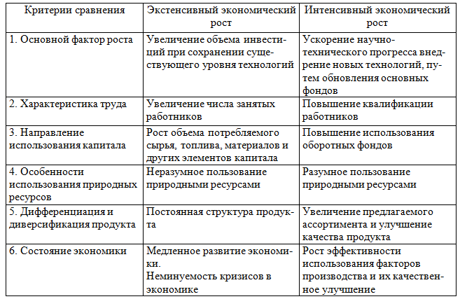

ПРИЛОЖЕНИЕ 2
Оценка динамики мирового экономического роста в 2017-2020 годах разными организациями
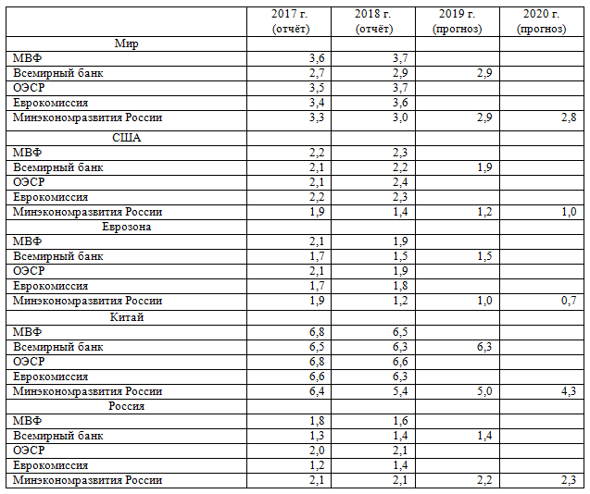

Дохолян С.В., Петросянц В.З., Деневизюк Д.А., Садыкова А.М. Структурные сдвиги и структурная перестройка экономики // Региональные проблемы преобразования экономики. ‒ 2018. ‒ № 7 (93). С. 66.
Кондрашова Н.В., Ложкина И.Ю. К вопросу об экономическом развитии и экономическом росте // Социально-экономические явления и процессы. − 2017. Т. 12. − № 1. С. 46.
Ковалева И.П. Сущность экономического развития и роста в разрезе различных экономических школ // Современные тенденции в экономике и управлении: новый взгляд. 2016. № 38. С. 7.
Сагдатова Г.Я., Кощегулова И.Р. Модели экономического роста // Молодой ученый. − 2017. − № 15 (149). С. 457.
Мараховская Г.С., Байрамова М.А. Перспективы экономического роста России // В сборнике: Современные проблемы и тенденции развития экономики и управления. Сборник статей Международной научно-практической конференции. − 2018. С. 49.
Концепция долгосрочного социально-экономического развития Российской Федерации на период до 2020 года. Утверждена распоряжением Правительства Российской Федерации от 17 ноября 2008 г. № 1662-р // Режим доступа: http://www.consultant.ru/document/cons_doc_LAW_82134/28c7f9e359e8af09d7244d8033c66928fa27e527/
Пак В.В. Анализ структурных сдвигов в экономике России // В сборнике: Студент года 2018. Сборник статей VII Международного научно-исследовательского конкурса. ‒ 2018. С. 96.
Пак В.В. Анализ структурных сдвигов в экономике России // В сборнике: Студент года 2018. Сборник статей VII Международного научно-исследовательского конкурса. ‒ 2018. С. 96.
Пак В.В. Анализ структурных сдвигов в экономике России // В сборнике: Студент года 2018. Сборник статей VII Международного научно-исследовательского конкурса. ‒ 2018. С. 97.
Пак В.В. Анализ структурных сдвигов в экономике России // В сборнике: Студент года 2018. Сборник статей VII Международного научно-исследовательского конкурса. ‒ 2018. С. 97.
Пак В.В. Анализ структурных сдвигов в экономике России // В сборнике: Студент года 2018. Сборник статей VII Международного научно-исследовательского конкурса. ‒ 2018. С. 98.
Сост. автором по: Федеральная служба государственной статистики. − Режим доступа: http://www.gks.ru
Сухарев О.С. Структурная динамика экономики России и задачи социального развития. Экономика и предпринимательство. ‒ 2019. ‒ № 1. С. 587.
Сухарев О.С. Структурная динамика экономики России и задачи социального развития. Экономика и предпринимательство. ‒ 2019. ‒ № 1. С. 587.
Сухарев О.С. Структурная динамика экономики России и задачи социального развития. Экономика и предпринимательство. ‒ 2019. ‒ № 1. С. 588.
Сухарев О.С. Структурная динамика экономики России и задачи социального развития. Экономика и предпринимательство. ‒ 2019. ‒ № 1. С. 591.
Федеральная служба государственной статистики. Национальные счета. − Режим доступа: http://www.gks.ru/
Сухарев О.С. Структурная динамика экономики России и задачи социального развития. Экономика и предпринимательство. ‒ 2019. ‒ № 1. С. 591.
Заключение Счетной палаты Российской Федерации на проект федерального закона «О федеральном бюджете на 2018 год и на плановый период 2018 и 2020 годов» // Бюллетень счётной палаты. − М.: 2017. С. 17.
Заключение Счетной палаты Российской Федерации на проект федерального закона «О федеральном бюджете на 2018 год и на плановый период 2018 и 2020 годов» // Бюллетень счётной палаты. − М.: 2017. С. 18.
Министерство экономического развития РФ. − Режим доступа: http://economy.gov.ru/minec/activity/sections/macro/prognoz
Климович М.А. Специфика структурных трансформаций в российской экономике // Вестник науки Сибири. ‒ 2018. ‒ № 3 (30). С. 176.
Рикунова А.В., Склярова Е.Е. Экономический рост в России: условия и факторы его достижения // Научно-методический электронный журнал Концепт. − 2016. Т. 12. С. 61.
Заключение Счетной палаты Российской Федерации на проект федерального закона «О федеральном бюджете на 2018 год и на плановый период 2018 и 2020 годов» (утверждено Коллегией Счетной палаты Российской Федерации (протокол от 10 октября 2017 г. № 55К (1200) // Бюллетень счётной палаты. − М.: 2017. С. 11-12.

